Adı Soyadı:
Sınıfı | : |  | Numarası |  | : |  |  |  | Notu:
SORULAR
1. Aşağıdakilerden hangisi bir problem durumu olamaz? (10 puan)
- Ali, sunum hazırlarken klavyenin çalışmaması
- Melis’in araştırma yapacağı sırada internet bağlantısının kopması
- Enes video montajlarken elektriklerin gitmesi
- Orkun uyurken suların kesilmesi

2. Aşağıda “bulaşık yıkama” işleminin algoritması karışık olarak verilmiştir. Buna göre “Bulaşık Yıkama” algoritmasını doğru sırada yazınız.
(5x4=20puan)
Kurut, Sudan geçir, Durula, Sabunla, Artıkları sıyır

1.
2.
3.
4.
5.

3. Bir problemin çözümü için aşağıdakilerden hangisi yapılmaz? (10 puan)
- Problemi dikkatlice oku.
- Uzun ve karmaşık bir biçimde çözmek.
- Önemli yerlerin altını çiz.
- Çözüm için deneme yapmak.

4. Aşağıdaki balık kılçığı şemasında numaralandırılmış alanlardan hangisine problem yazılır? (10 puan)
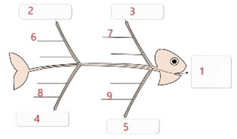
- 1 B) 4 C) 5 D) 7

5. Aşağıdaki görselde yer alan boş kutulara, ilgili görseli inceleyerek veri türünü yazınız.
SABİT mi DEĞİŞKEN mi? (20 puan)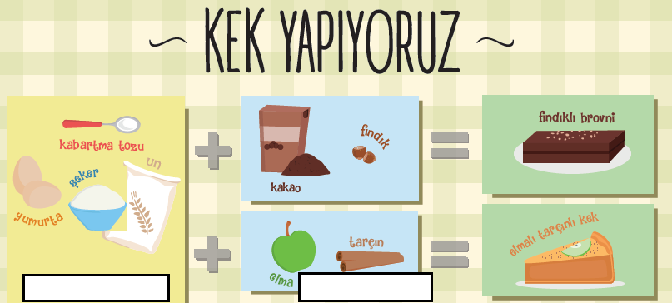

6. Aşağıda bulunan problem çözme stratejilerinden boş bırakılan yerlere, ifadelerin numaralarını doğru bir şekilde yazınız. (5x2=10puan)
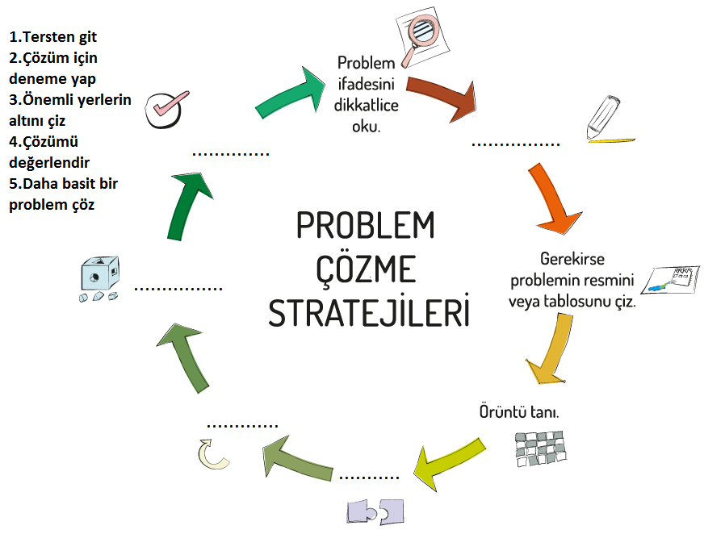

7. Şekildeki “?” ile gösterilen yere aşağıdaki seçeneklerden hangisi yazılmalıdır? (10 puan)

- Algoritma B) Akış Şeması C) Değişken D) Veri

8. Akış şemalarında Eşkenar Dörtgen olarak ifade edilen geometrik şeklin görevi nedir? (10 puan)
A) Başlangıç ve bitişte kullanılır. C) Genel bir işlem yapılırken kullanılır.
B) Karar verme işlemlerinde kullanılır. D) Bilgi girişi için kullanılır.

Emrah HAS
Bilişim Teknolojileri Öğretmeni

